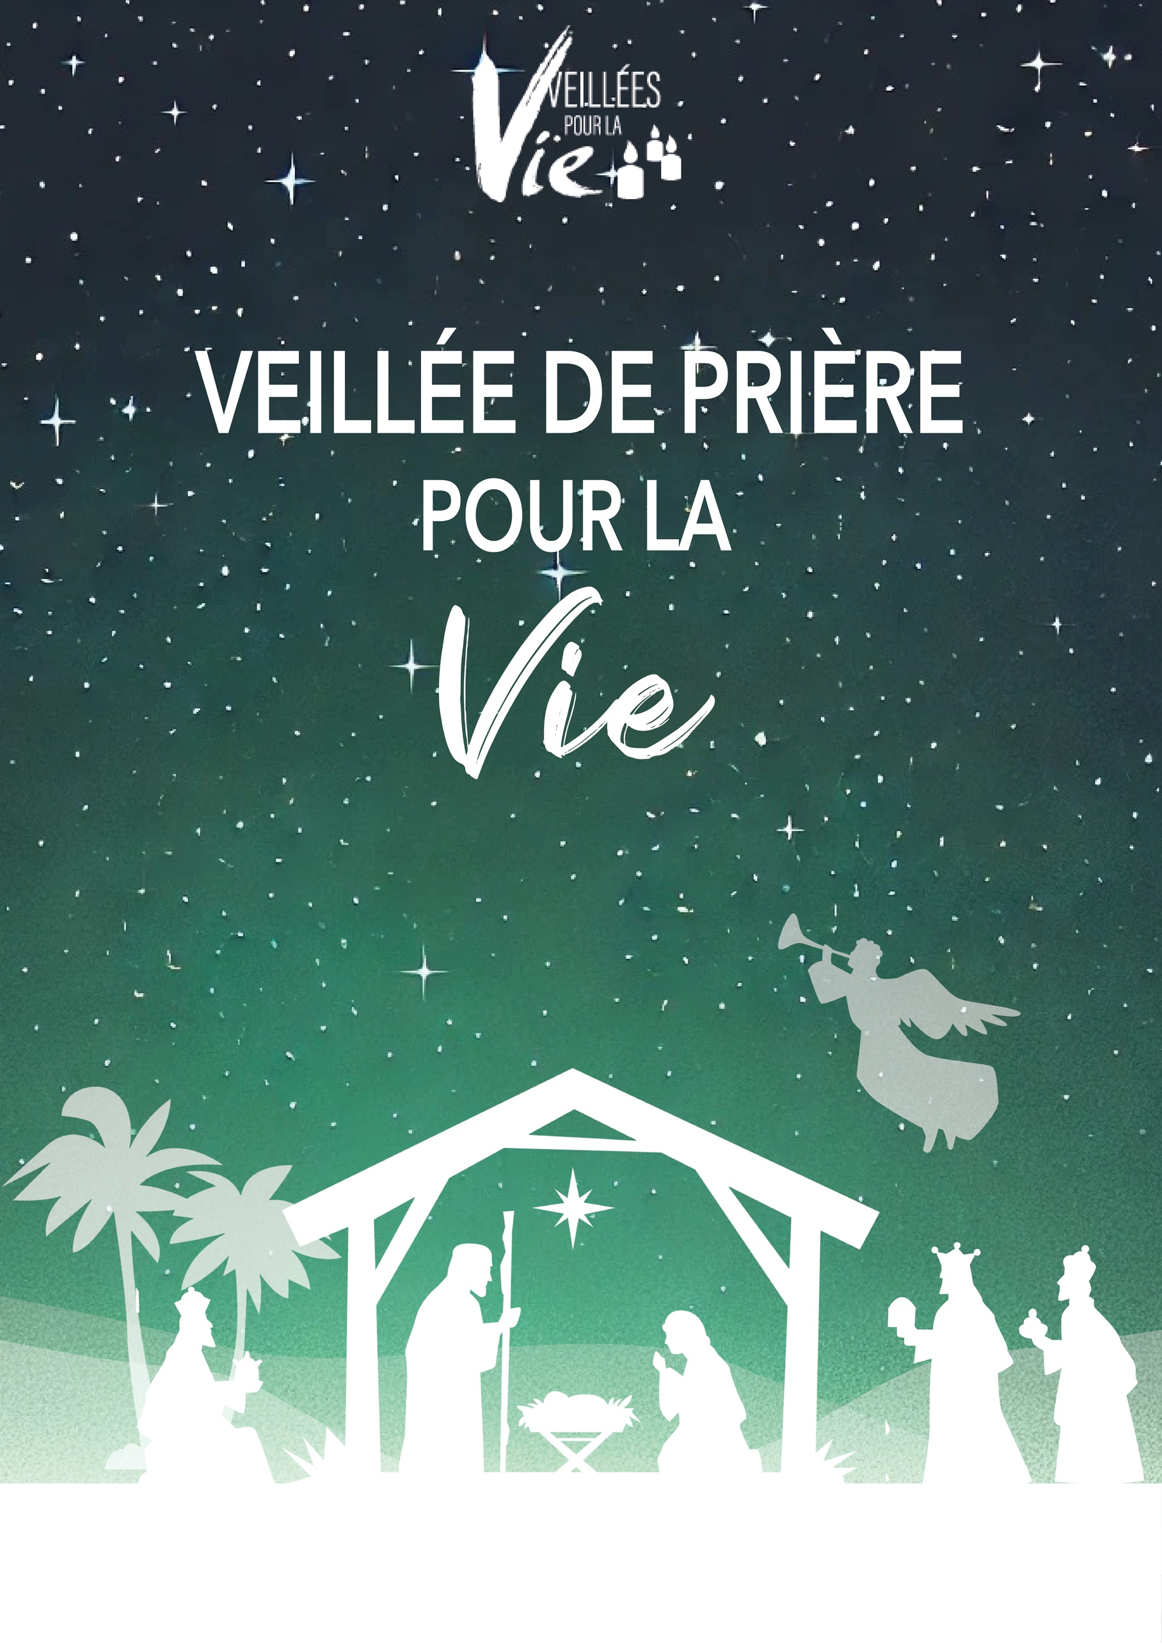

Verset ou autre

Lieu

Date heure